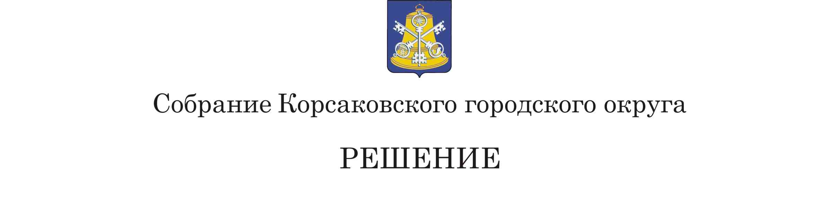

Принято_17.07.2020 № 126 .

на_31-м_ заседании __6-го___ созыва

О внесении изменения в пункт 2 решения Собрания Корсаковского городского округа от 04.06.2020 № 122 «О внесении изменений в решение Собрания Корсаковского городского округа от 28.11.2014 № 33 «О налоге на имущество физических лиц»

В соответствии со статьей 5 Налогового кодекса Российской Федерации, статьей 406 главы 32 Налогового кодекса Российской Федерации, на основании статьи 27 Устава муниципального образования «Корсаковский городской округ» Сахалинской области Собрание РЕШИЛО:
1. Внести в пункт 2 решения Собрания Корсаковского городского округа от 04.06.2020 № 122 «О внесении изменений в решение Собрания Корсаковского городского округа от 28.11.2014 № 33 «О налоге на имущество физических лиц» изменение, изложив его в следующей редакции:
«2. Настоящее решение вступает в силу со дня его официального опубликования и распространяется на правоотношения, возникшие при начислении налога на имущество физических лиц, начиная с 01 января 2019 года.».
2. Настоящее решение вступает в силу со дня его официального опубликования.
3. Опубликовать настоящее решение в газете «Восход».

Председатель Собрания
Корсаковского городского округа Л.Д. Хмыз

Исполняющий обязанности мэра
Корсаковского городского округа П.В. Гомилевский

